ИНСТРУКЦИЯ
по подключению группы в социальной сети к системе «Госпаблики».
- Система работает только с группами в социальных сетях ВКонтакте, «Одноклассники» и каналами Telegram. Убедитесь, что у вас есть группа (паблик), а не личная страница. Даже если это страница школы или библиотеки, все равно это страница.
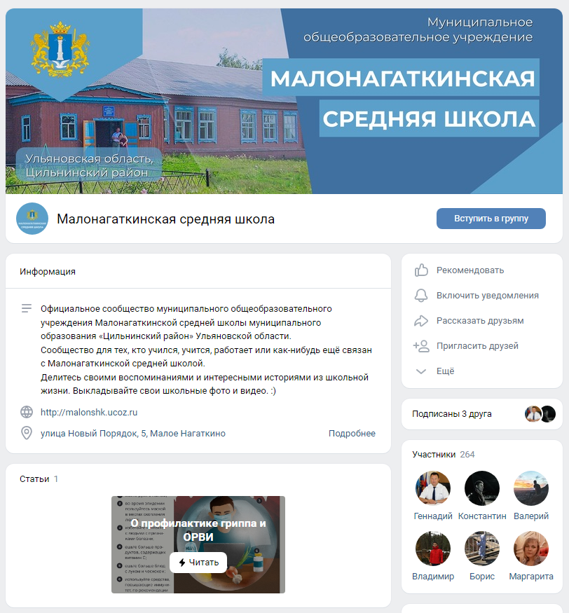
(это группа - подходит для работы с Госпабликами)
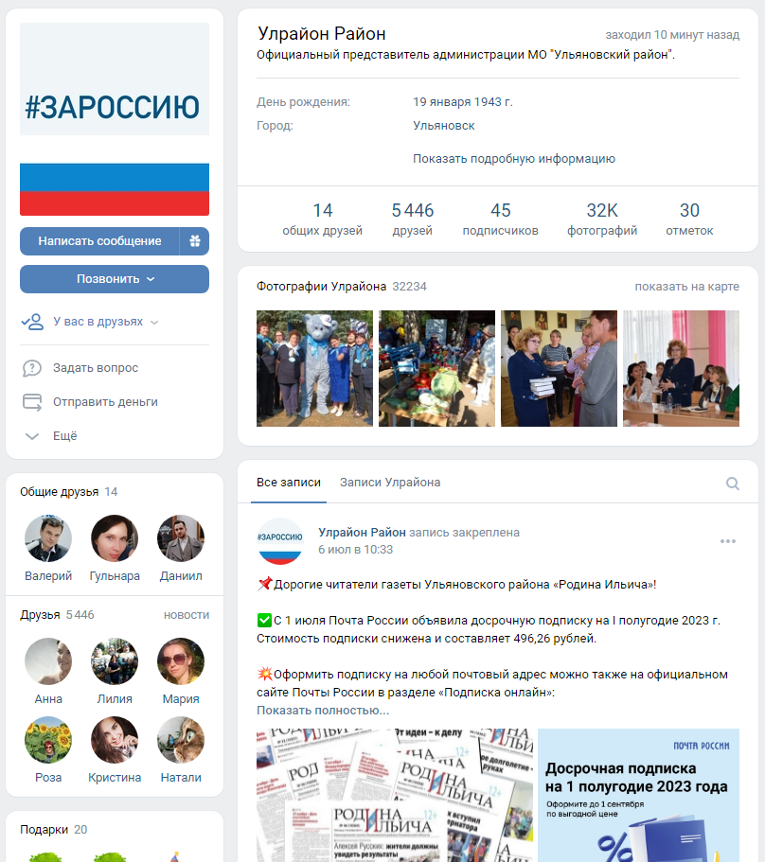
(а это страница - с ними система не работает)
- Если у вас нет группы учреждения, то создайте её. Лучше, если ваше учреждение будет представлено не в одной, а в нескольких социальных сетях, которые интересны вашим потенциальным подписчикам.
- Чтобы подключить группу к системе, убедитесь что среди участников есть пользователь «Валерий Шулепов» ( https://vk.com/id622076746 или https://ok.ru/cur.ulregion ). Если его нет в группе - сообщите профильному специалисту из районной администрации.
- Назначьте пользователя «Валерий Шулепов» администратором вашего сообщества в ВКонтакте или супермодератором в «Одноклассники».
Внимание: именно администратором или супермодератором, не ниже!
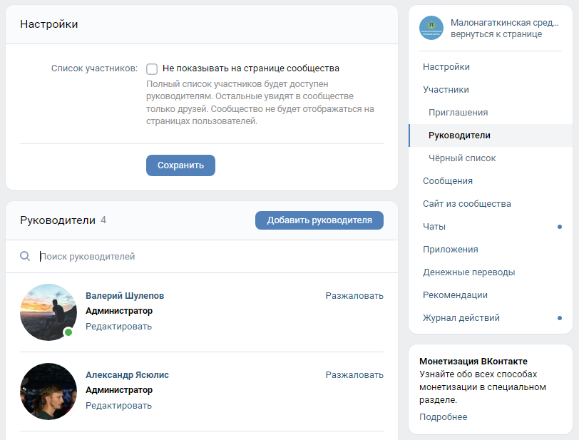
Проверить, стал ли бот администратором, можно в списке руководителей.
4. Через некоторое время на ваш сотовый телефон придет SMS с паролем, который вам понадобится для входа в ваш личный кабинет в системе «Госпаблики». Ваш сотовый номер - ваш логин для входа в систему.

